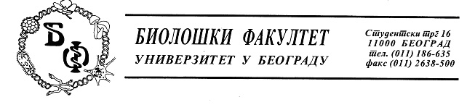
Предмет: Појашњење - одговор на питање у отвореном поступку ЈН број - д - 4/ 2017

У току рока за подношење понуда у поступку јавне набавке мале вредности за набавку лабораторијског материјала за образовање за потребе Универзитета у Београду - Биолошки факултет а за коју су, дана 01.03.2017. године, позив за достављање понуда и конкурсна документација објављени на Порталу јавних набавки и интернет страници наручиоца, овом наручиоцу је, дана 06.03.2017. године, електронском поштом заинтересовано лице доставило допис у коме је садржано питање односно захтев за појашњењем, и то:

Na strani 19. Tenderske dokumentacije navodite:

- Подаци о језику на којем понуда мора да буде састављена
Понуда се припрема и доставља на српском језику. Део понуде који се односи на доказивање понуђених техничких карактеристика, квалитет, техничку документацију, аутроризацију и сертификате може се доставити и на страном језику, и то на енглеском језику, осим ако конкурсном докуметацијом није другачије тражено. Наручилац задржава право да, уколико у поступку прегледа и оцене понуда утврди да би део понуде требало да буде преведен на српски језик одреди понуђачу примерен рок у којем је дужан да изврши превод тог дела понуде у смислу члана 93. Закона.

Da li je doslo do tehnicke greske?

У вези наведеног, а поступајући на основу члана 63. Закона о јавним набавкама („Службени гласник РС бр. 124/2012, 14/15 и број 68/2015), и увидом у конкурсну документацију, као и чињенице да су наводи заинтересованог лица тачни, одговарамо како следи:
- Да, дошло је до техничке грешке. Наручилац не захтева од понуђача достављање додатне документације као ни доказивање понуђених техничких карактеристика и квалите кроз техничку документацију, аутроризацију и сертификате што не захтева ни достављање наведених докумената.

Указујемо свим заинтересованим лицима да се све наведено објављује на Порталу јавних набавки и интернет страници Наручиоца.

Захваљујемо се на интересовању и поздрављамо Вас,

КОМИСИЈА ЗА ЈАВНУ НАБАВКУ

